**XXIXe COLLOQUE INTERNATIONAL MAURIAC**

**Université Masaryk, Brno (République tchèque)**

**14-16 mai 2015**

**Les chemins de la création**

***« L’art n’est que l’ombre des choses à venir »[1]***

**Appel à communication pour le colloque organisé par le Département de langue et littérature françaises de la Faculté de Pédagogie de l’Université Masaryk (Brno) et le Centre Mauriac/EA TELEM n°4195 de l’Université Bordeaux-Montaigne en collaboration avec le Centre François Mauriac de Malagar (Région Aquitaine) et la SIEM (Société Internationale des études mauriaciennes).**

Tout au long de sa carrière, F. Mauriac s’interroge sur les principes qui sont à l’origine de sa création littéraire. S’exprimant régulièrement sur sa vocation d’écrivain, les sources de son inspiration, les ressorts de son écriture, la conception de ses personnages et la finalité de son œuvre, Mauriac ne cesse d’enquêter sur son art. A travers une série de discours dont les modalités varient, Mauriac évalue et compare, qualifie et juge son ouvrage non seulement pour apprécier ses réussites ou ses échecs, mais aussi pour mettre en perspective son rôle - sa mission et sa vision - de créateur. Dans un mouvement de réflexivité, l’auteur tente d’exposer, de rendre compte, d’analyser le processus de création. Du point de vue du créateur, quels types d’enjeux reflète le discours sur la création : témoignage, élucidation, infléchissement du sens ou dévoilement d’une technique, d’une méthode ? Le recours régulier à l’usage du paratexte, par exemple, permet à Mauriac de multiplier les commentaires sur sa production littéraire : aux essais critiques répondent avertissements, introductions, avant-propos, préfaces, postfaces, sans oublier les conférences et les entretiens, ainsi que les confidences issues de sa correspondance ou de ses journaux intimes. L’ensemble de ces écrits, publiés ou non, offre un véritable état des lieux qui indique la façon dont se déroule la création et qui peut également amener l’écrivain à mesurer l’écart entre le résultat final et le projet initial. En même temps, le discours sur la création comporte des zones de silence ou de non-dits. Ainsi, Mauriac n’évoquera-t-il pas l’usage de la reprise et de l’auto-emprunt dans lequel, pourtant, il excelle et qui explique en partie le refrain de sa « petite musique ».

A partir de l’exemple de Mauriac, de ses contemporains ou de ses successeurs, ce colloque aura pour objet d’examiner le processus de création en amont et en aval de l’œuvre, de la genèse de l’écriture (manuscrits, tapuscrits, œuvres de commande) à la réception de l’œuvre par l’auteur lui-même. Par ailleurs, comment l’écrivain met-il en scène son geste de créateur ? Par quels biais et dans quel(s) but(s) l’auteur explicite-t-il son art ? Qu’est-ce qu’il dit et qu’est-ce qu’il ne dit pas ? Enfin, dans quelle mesure la réflexion du créateur sur sa pratique permet-elle de pénétrer dans le laboratoire de la création ?

Axées sur le décryptage de ces phénomènes, les analyses pourront non seulement servir d’application à différents champs de la critique littéraire (génétique, critique d’auteur, sociocritique, esthétique de la réception…), mais aussi favoriser de nouvelles approches didactiques. Mettre en lumière les chemins de la création devrait permettre d’enrichir la compréhension de l’œuvre et de son auteur tout en renouvelant l’intérêt du lecteur d’aujourd’hui pour la littérature.

Le résumé détaillé de la proposition de communication (environ 300 mots ou 1 500 signes), accompagné d’un titre et d’une courte biobibliographie, devra être adressé au plus tard le 10 mars 2015 aux deux adresses électroniques suivantes :

[bakesova@ped.muni.cz](mailto:bakesova@ped.muni.cz) et [caroline.casseville@u-bordeaux-montaigne.fr](mailto:caroline.casseville@u-bordeaux-montaigne.fr). Il sera examiné par le comité scientifique du colloque. Le programme définitif sera arrêté le 10 avril. A l’issue du colloque, le comité scientifique sélectionnera les communications qui feront l’objet d’une publication.

**Comité scientifique du colloque :**

Philippe Baudorre, Caroline Casseville, Jacques Monférier, Jean Touzot, Václava Bakešová, Pavla Doležalová, Marcela Poučová et Jiří Šrámek.

**Comité d’organisation – contacts :**

Václava Bakešová : [bakesova@ped.muni.cz](mailto:bakesova@ped.muni.cz)

Marcela Poučová : [poucova@ped.muni.cz](mailto:poucova@ped.muni.cz)

Caroline Casseville : [caroline.casseville@u-bordeaux-montaigne.fr](mailto:caroline.casseville@u-bordeaux-montaigne.fr)

Jean-Claude Ragot : [jean-claude.ragot@malagar.aquitaine.fr](mailto:jean-claude.ragot@malagar.aquitaine.fr)

Le colloque est organisé sous le haut patronage du doyen de la Faculté de Pédagogie de l’Université Masaryk de Brno, monsieur Jiří Němec.

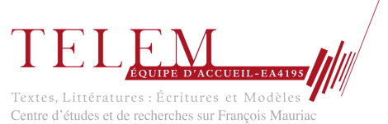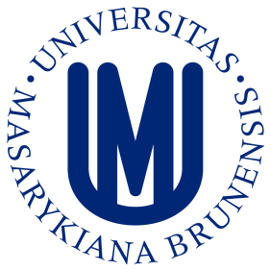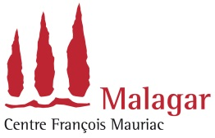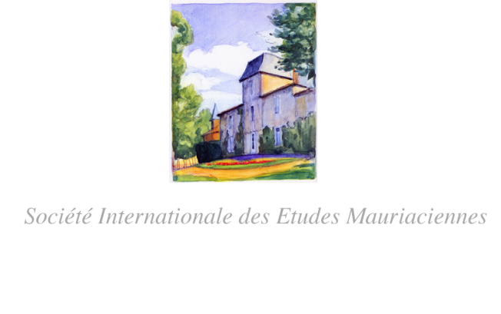

1. François Mauriac, *Mémoires intérieurs*, in *Œuvres autobiographiques*, Bibliothèque de La Pléiade, Gallimard, 1990, p. 420*.*